Wybierz dowolny obraz przedstawiający postać (nazwa: postac)
- Zastosuj metode resize do obrazu postac. Utwórz 6 obrazów przyjmując skalę dla szerokości s_w = 0.15, skalę dla wysokości s_h = 0.27 oraz kolejno metody resamplingu 'NEAREST','LANCZOS','BILINEAR','BICUBIC','BOX','HAMMING' Przedstaw na jednym diagramie plt (fig1.png) obrazy po przeskalowaniu i ich różnice w stosunku do NEAREST. Pobierz statystyki różnic i skomentuj.
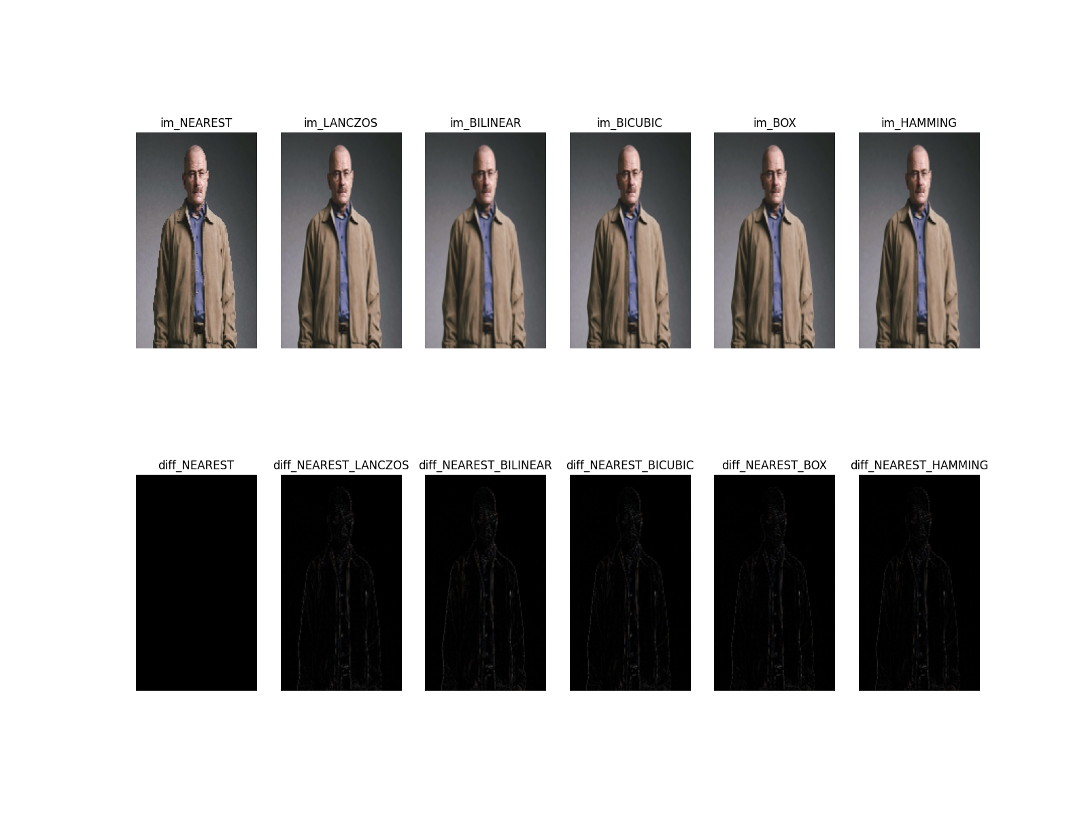

Odpowiedź:
BOX / BILINEAR / HAMMING: Wykazują mniejsze różnice niż inne metody, ponieważ ich algorytmy są mniej agresywne w wygładzaniu krawędzi.

LANCZOS / BICUBIC: Generują największe różnice względem NEAREST. Wynika to z faktu, że algorytmy te stosują zaawansowaną interpolację, która wygładza krawędzie (antyaliasing), podczas gdy NEAREST pozostawia ostre, schodkowane piksele.

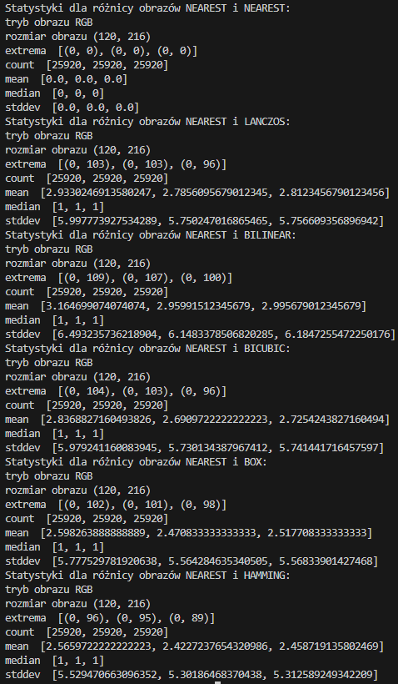

- Porównaj dwa obrazy (statystyki różnicy) otrzymane w następujący sposób:
- Stosując metodę resize z wybraną metodą resamplingu powiększ fragment obrazu postac przedstawiający głowę dwukrotnie na szerokość i trzykrotnie na wysokość
- Stosując metodę crop wytnij ten sam fragment obrazu postac i otrzymany obraz powiększ dwukrotnie z tą samą metodą resmplingu na szerokość i trzykrotnie na wysokość
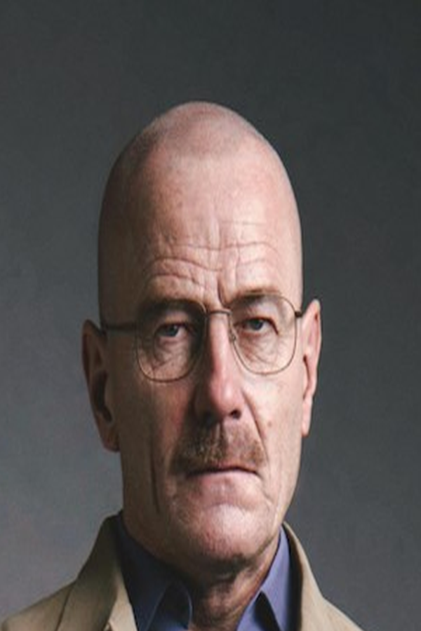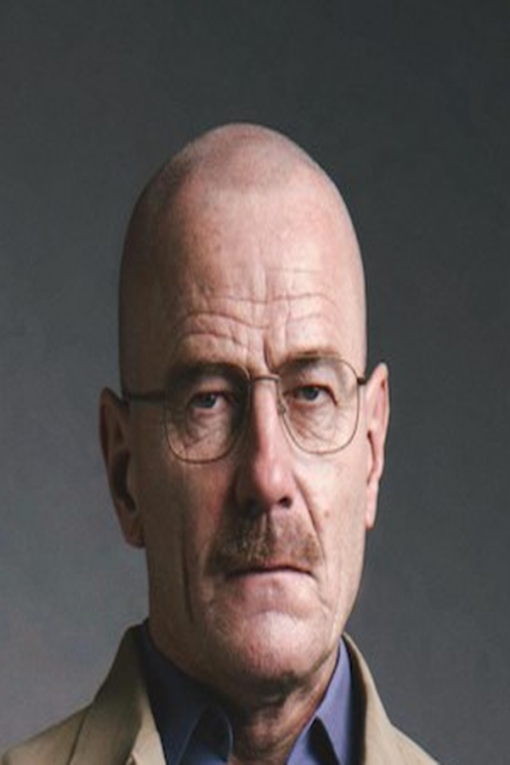
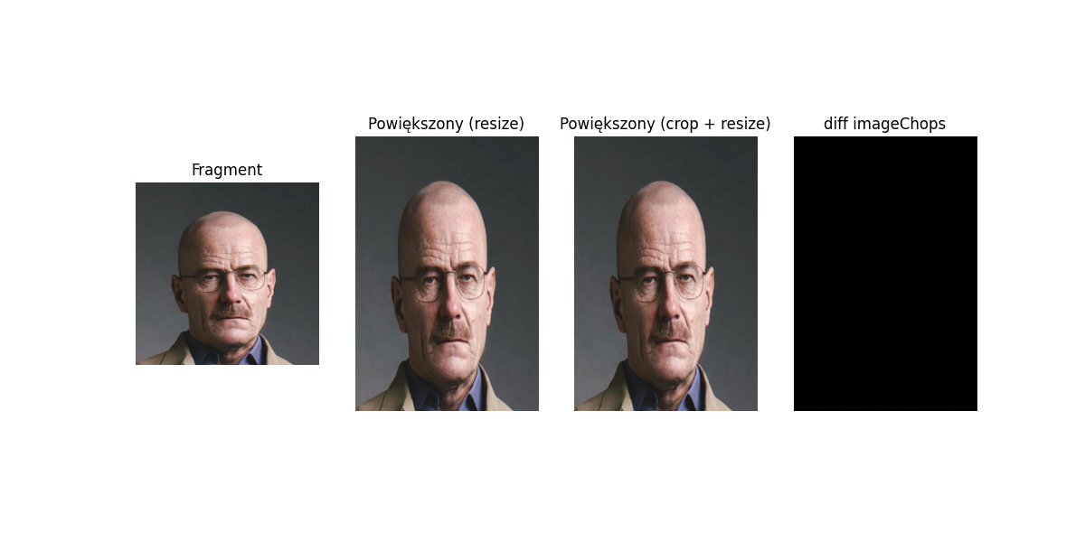
- Obróć obraz
- o 60 stopni w lewo dobierając argumenty metody rotate tak, żeby widoczny był cały obraz postac, a nadmiarowy fragment był w kolorze czerwonym
- o 60 stopni w prawo dobierając argumenty metody rotate tak, żeby rozmiar obrazu postac się nie zmienił, a nadmiarowy fragment był w kolorze zielonym
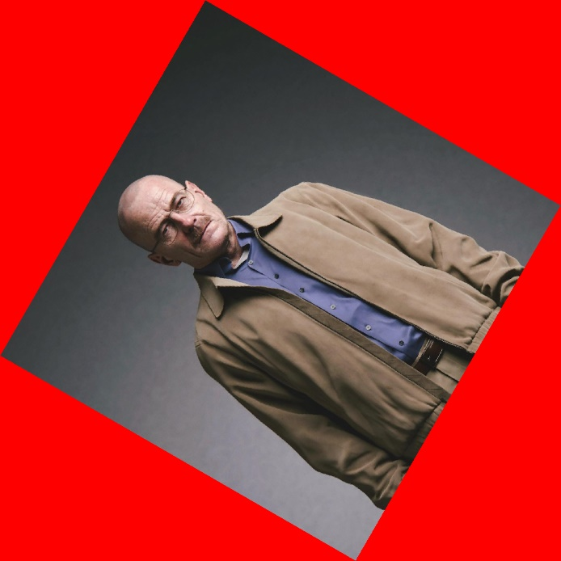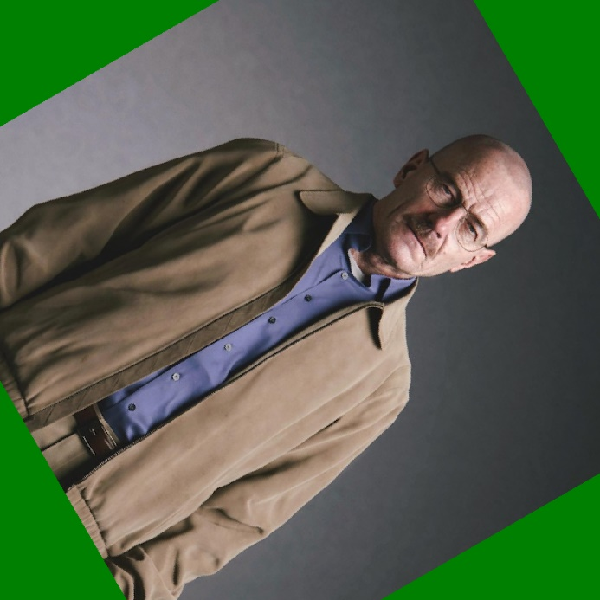
- Parametr expand nie działa dobrze, gdy center nie jest środkiem obrazu. Zaproponuj rozwiązanie, które pozwoli dokonać obrotu obrazu wokół punktu (0,0) tak, żeby widoczny był cały obraz. Wynik zapisz jako obraz obrot.png
Wskazówka: stworzyć nowy obraz o wymiarach takich, żeby punkt obrotu był jego środkiem.
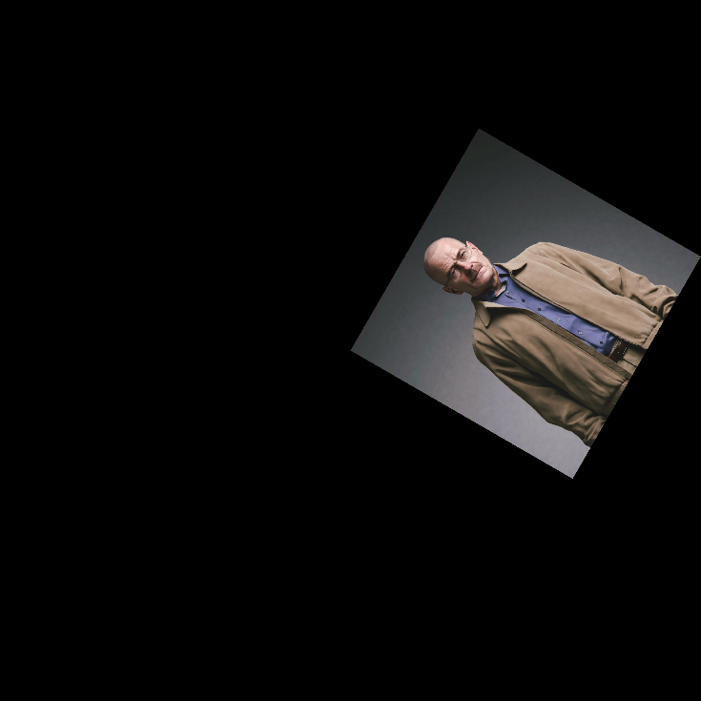

- Czy przekształcenia Image.TRANSPOSE i Image.TRANSVERSE można otrzymać wykonując obroty i Image.FLIP_LEFT_RIGHT? Jeśli tak, napisz jak to zrobić.
Odpowiedź:
Oba przekształcenia można uzyskać za pomocą obrotu i odbicia lustrzanego:
Image.TRANSPOSE (odbicie względem głównej przekątnej, zamiana x na y): Wykonaj obrót o 270 stopni w lewo (lub 90 w prawo) i Image.FLIP_LEFT_RIGHT.
Image.TRANSVERSE (odbicie względem drugiej przekątnej): Wykonaj obrót o 90 stopni w lewo i Image.FLIP_LEFT_RIGHT.
- Z obrazu motylek.png utwórz maskę o takich wymiarach, by na wybranym obrazie postac estetycznie wkleić trzy motylki (w normalnym położeniu, obrócony o 60 stopni w prawo, obrócony o 60 stopni w lewo). Skorzystaj z wklejania z maską obrazu kolorowe_tlo.png w obraz postac. Uwaga: można korzystać z resize, rotate i convert.
